专题1.5 运动的描述与匀变速直线运动的研究测试
【满分：100分 时间：90分钟】
一、选择题(本题共14小题，每小题5分，共70分。在每小题给出的四个选项中第1～8题只有一项符合题目要求，第9～14题有多项符合题目要求，全选对的得5分，选对但不全的得3分，有选错的得0分)
1．(2019·山东青岛一中模拟)24届山东省运动会于2018年9月由青岛市承办，运动会包括射箭、体操、田径、击剑等39个比赛项目。下列关于运动项目的描述正确的是( )
A．研究马拉松运动员跑步的过程，评判比赛成绩时，可将运动员视为质点
B．在双人同步跳水运动中，以其中一名运动员为参考系，另一名运动员是向下运动的
C．在评判击剑运动员的比赛成绩时，运动员可视为质点
D．研究体操运动员的体操动作时，可将其视为质点
【答案】A
【解析】C、D两项中都要关注运动员的动作细节，故这两个项目中的运动员不能看作质点，故C、D项错误；A项中评判成绩不用关注跑步动作细节，故该项中的运动员可看作质点，故A项正确；B项中在双人同步跳水运动中，两人动作完全一致，故以其中一名运动员为参考系，另一名运动员是相对静止的，故B项错误。
2．(2019·天津耀华中学模拟)甲、乙、丙三辆汽车以相同的速度同时经过某一路标，从此时开始，甲一直做匀速直线运动，乙先加速后减速，丙先减速后加速，它们经过下一路标时速度又相同，则( )
A．甲车先通过下一路标 B．乙车先通过下一路标
C．丙车先通过下一路标 D．无法判断哪辆车先通过下一路标
【答案】B
【解析】三辆车通过下一路标的位移相同，甲以速度v₀做匀速运动，其平均速度为v₀；乙先加速、后又减速至v₀，它的平均速度一定大于v₀；丙先减速、后又加速至v₀，它的平均速度一定小于v₀。由t＝可知t_{丙}>t_{甲}>t_{乙}，即乙车先通过下一路标，丙车最后通过下一路标。
3．(2019·吉林省实验中学模拟)一辆轿车在平直公路的一条车道上以72 km/h的速度匀速行驶，突然发现其正前方120 m处有一辆货车同向匀速前进，于是轿车紧急刹车做匀减速运动，若轿车刹车过程的加速度大小为a＝1 m/s²，两车相距最近时，距离为22 m，忽略司机的反应时间，则货车的速度大小为( )
A．21.6 km/h B．18 km/h C．16 km/h D．12 km/h
【答案】A
【解析】轿车的速度v₀＝72 km/h＝20 m/s，货车的速度设为v，当两车速度相等时，两车相距最近，此过程所用的时间t＝，轿车的位移大小为x_{轿}＝，货车的位移大小为x_{货}＝vt，经分析可知，两车相距最近时有x_{min}＝x_{货}＋120 m－x_{轿}＝22 m，联立解得货车的速度大小为v＝6 m/s＝21.6 km/h，A正确。
4.(2019·河北衡水中学调研)甲、乙两物体同时从同一地点出发，其vt图象如图所示。下列说法正确的是( )
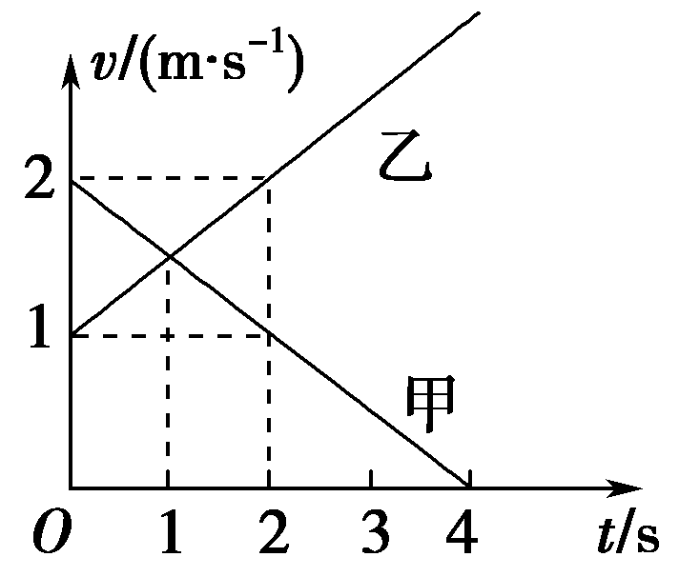
A．甲、乙两物体运动方向相反，加速度方向相同 B．甲的位移不断减小，乙的位移不断增大
C．第1 s末两物体相遇 D．前2 s内两物体的平均速度相同
【答案】D
【解析】由题图可知，甲、乙两物体运动方向相同，加速度方向相反，A错误；甲、乙的位移不断增大，B错误；甲、乙两物体同时从同一地点出发，第1 s内v_{乙}<v_{甲}，两物体间距不断增大，C错误；在vt图象中，图线与坐标轴围成的面积表示位移，由＝可得，前2 s内两物体的平均速度相同，D正确。
5. (2019·浙江诸暨中学模拟)如图所示，a、b、c三个物体在同一条直线上运动，其位移—时间图象中，图线c是一条x＝0.4t²的抛物线。有关这三个物体在0～5 s内的运动，下列说法正确的是( )
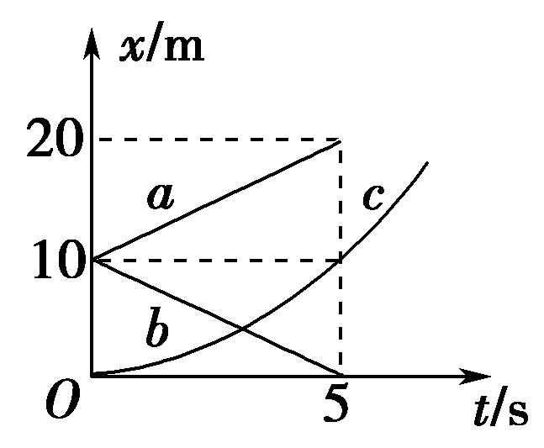
A．a物体做匀加速直线运动 B．c物体做匀加速直线运动
C．t＝5 s时，a物体速度比c物体速度大 D．a、b两物体都做匀速直线运动，且速度相同
【答案】B
【解析】xt图象是倾斜的直线表示物体做匀速直线运动，则知a、b两物体都做匀速直线运动，由题图看出，a、b两图线的斜率大小相等、正负相反，说明两物体的速度大小相等、方向相反，所以速度不同，A、D错误；图线c是一条x＝0.4t²的抛物线，结合x＝v₀t＋at²可知，c物体做初速度为0、加速度为0.8 m/s²的匀加速直线运动，B正确。图线的斜率大小等于速度大小，根据题图可知，t＝5 s时c物体速度比a物体速度大，C错误。
6．(2019·江苏徐州一中质检)如图所示，一女同学穿着轮滑鞋以一定的速度俯身“滑入”静止汽车的车底，她用15 s穿越了20辆汽车底部后“滑出”，位移为58 m．假设她的运动可视为匀变速直线运动，从上述数据可以确定( )
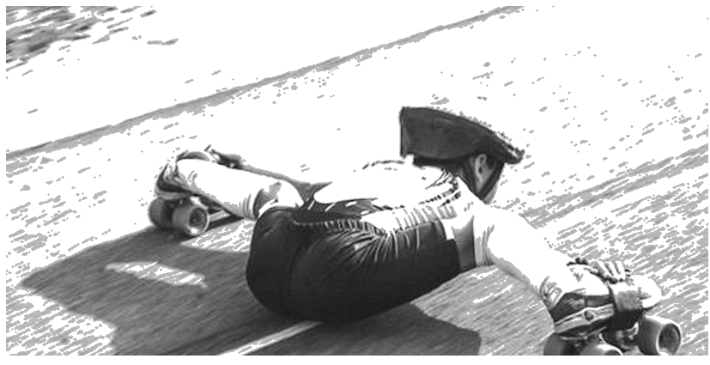
A．她在车底运动时的加速度 B．她在车底运动时的平均速度
C．她刚“滑入”车底时的速度 D．她刚“滑出”车底时的速度
【答案】B
【解析】因不知道该同学的初、末速度，无法确定A、C、D选项，由v＝可知，能确定平均速度。
7．(2019·河南新乡一中质检)某物体做直线运动的v－t图象如图所示，据此判断四个选项中(F表示物体所受的合力，x表示物体的位移)正确的是( )
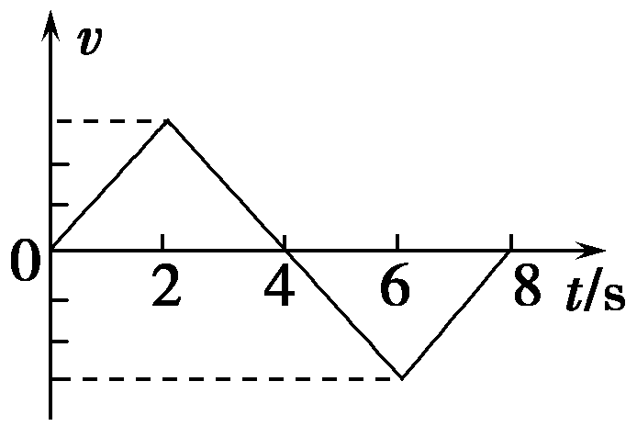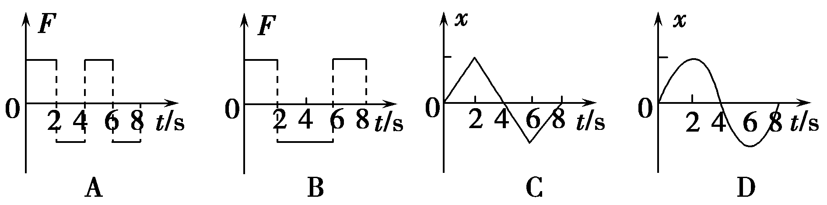
【答案】B
【解析】根据v－t图象的斜率可知，0～2 s内与6～8 s内物体的加速度大小相等、方向相同，故所受合力相同，A错误.2～6 s内物体的加速度恒定，合力恒定，且大小与0～2 s内相同，方向与0～2 s内相反，B正确．根据v－t图象可知，物体0～4 s内先沿正方向做匀加速直线运动，然后做匀减速直线运动，4～8 s内先沿负方向做匀加速直线运动，然后做匀减速直线运动，再结合v－t图线与横轴包围面积的意义可知，0～4 s内物体的位移不断增大，4 s末达到最大值，8 s末返回到出发点，C、D错误。
8．(2019·湖北武钢三中模拟)A、B两物体运动的v－t图象如图所示，由图象可知( )
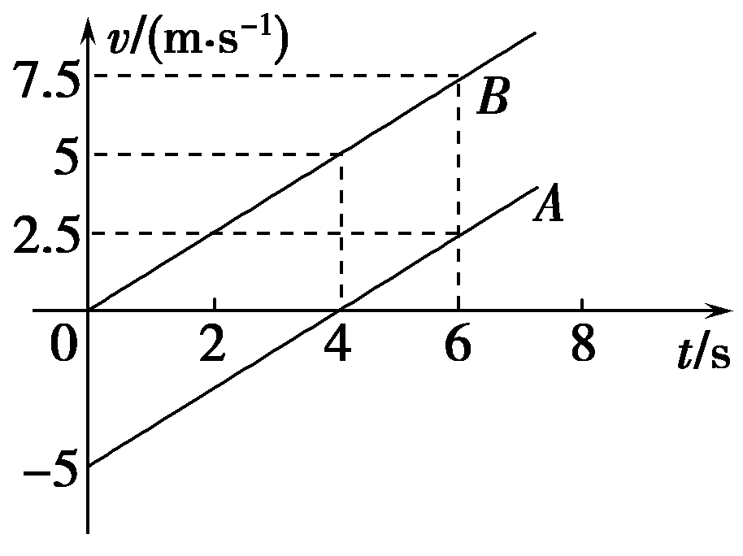
A．A、B两物体运动方向始终相同
B．A、B两物体的加速度在前4 s内大小相等，方向相反
C．A、B两物体在前4 s内不可能相遇
D．A、B两物体若在t＝6 s时相遇，则t＝0时刻两物体相距30 m
【答案】D
【解析】A物体先沿负方向做匀减速直线运动，然后沿正方向做匀加速直线运动；B物体一直沿正方向做匀加速直线运动，选项A错误；v－t图线的斜率表示加速度，则A、B两物体的加速度在前 4 s内大小相等、方向相同，选项B错误；前4 s内两物体运动方向相反，因不知起始位置，则A、B两物体在前4 s内可能相遇，选项C错误；A、B两物体若在t＝6 s时相遇，则t＝0时刻两物体相距Δx＝×6×7.5 m＋(×4×5－×2×2.5) m＝30 m，选项D正确。
9．(2019·四川树德中学模拟)铁球甲的重力是铁球乙的2倍，甲从h高处自由落下，乙从高处自由落下，下列说法正确的有( )
A．甲、乙两球下落的时间相同 B．甲球比乙球下落的时间长
C．甲球落地时的速度比乙球落地时的速度大 D．甲球落地时的加速度比乙球落地时的加速度大
【答案】BC
【解析】自由落体运动的加速度与重物的质量无关，均为重力加速度g。
下落的时间t_{甲}＝，t_{乙}＝＝，
落地时的速度v_{甲}＝，v_{乙}＝＝。
10．(2019·重庆八中模拟)光滑斜面的长度为L，一物体自斜面顶端由静止开始匀加速滑至底端，经历的时间为t，则以下判断正确的是( )
A．物体在运动全过程中的平均速度是 B．物体在时的瞬时速度为2
C．物体运动到斜面中点时的瞬时速度是 D．物体从顶端运动到斜面中点所需时间是
【答案】ACD
【解析】物体的平均速度等于位移除以时间，选项A正确；做匀变速直线运动的物体在某段时间中间时刻的瞬时速度等于这段时间内的平均速度，选项B错误；设物体的加速度为a，则L＝at²，可得a＝，物体运动到斜面中点时的速度满足v²＝2a＝2××＝，可得v＝，选项C正确；物体运动到斜面中点所需时间t₁＝＝＝，选项D正确。
11．(2019·江西临川一中模拟)酒后驾驶会导致许多安全隐患，这是因为驾驶员的反应时间变长，反应时间是指驾驶员从发现情况到采取制动的时间。下表中“思考距离”是指驾驶员从发现情况到采取制动的时间内汽车行驶的距离，“制动距离”是指驾驶员从发现情况到汽车停止行驶的距离(假设汽车制动时的加速度大小都相同)。
速度  (m·s^{－1}) | 思考距离(m) |  | 制动距离(m)
速度  (m·s^{－1}) | 正常 | 酒后 | 正常 | 酒后
15 | 7.5 | 15.0 | 22.5 | 30.0
20 | 10.0 | 20.0 | 36.7 | 46.7
25 | 12.5 | 25.0 | 54.2 | x
分析上表可知，下列说法中正确的是( )
A．驾驶员酒后反应时间比正常情况下多0.5 s
B．若汽车以20 m/s的速度行驶时，驾驶员发现前方40 m处有险情，酒后驾驶不能安全停车
C．汽车制动时，加速度大小为10 m/s²
D．表中x为66.7
【答案】ABD
【解析】在思考距离内汽车是匀速运动的，驾驶员酒后驾驶的反应时间t₁＝ s＝ s＝ s＝1 s，驾驶员正常反应时间t₂＝ s＝ s＝ s＝0.5 s，所以驾驶员酒后反应时间比正常情况下多0.5 s，A项正确；由题表中数据可知，速度为20 m/s时，酒后制动距离为46.7 m，故B项正确；汽车制动时的加速度大小a都相同，按速度为15 m/s时计算，有a＝＝ m/s²＝7.5 m/s²，故C项错误；题表中x＝ m＋25.0 m＝66.7 m，故D项正确。
12．(2019·福建双十中学模拟)在一次救灾活动中，一辆救灾汽车由静止开始做匀变速直线运动，刚运动了8 s，由于前方突然有巨石滚下，堵在路中央，所以又紧急刹车，匀减速运动经4 s停在巨石前．则关于汽车的运动情况，下列说法正确的是( )
A．加速、减速中的加速度大小之比为a₁∶a₂等于2∶1
B．加速、减速中的平均速度大小之比v₁∶v₂等于1∶1
C．加速、减速中的位移大小之比x₁∶x₂等于2∶1
D．加速、减速中的加速度大小之比a₁∶a₂等于1∶2
【答案】BCD
【解析】汽车由静止运动8 s，又经4 s停止，加速阶段的末速度与减速阶段的初速度相等，由v_{t}＝at，知a₁t₁＝a₂t₂，＝，A错，D对；又由v＝2ax知a₁x₁＝a₂x₂，＝＝，C对；由v＝知，v₁：v₂＝1∶1，B对。
13．(2019·广东佛山一中二模)汽车在平直公路上行驶，某人从车窗相对于车静止释放一个小球，用固定在路边的照相机进行闪光照相两次，得到如下信息：
①两次闪光的时间间隔为0.5 s；②第一次闪光时，小球刚释放，第二次闪光时，小球刚落地；③两次闪光的时间间隔内，汽车前进了5 m、小球的位移为5 m．取重力加速度为10 m/s²，空气阻力不计，根据以上信息能确定的是( )
A．汽车做匀速直线运动 B．小球释放点离地的高度
C．第二次闪光时汽车的速度大小 D．两次闪光的时间间隔内汽车的平均速度大小
【答案】BD
【解析】根据汽车在0.5 s内的位移是5 m，而做平拋运动的小球在该段时间内位移也为5 m，可知汽车不做匀速直线运动，因而第二次闪光时汽车的速度无法求出，故A、C错误；小球在竖直方向做自由落体运动，根据H＝gt²，可知小球释放点离地的高度为1.25 m，故B正确；根据平均速度公式v＝，可知两次闪光的时间间隔内汽车的平均速度大小为10 m/s，故D正确。
14．(2019·湖北武汉一中调研)甲、乙两个物体在同一直线上运动，其x－t图象如图所示，其中直线b与曲线a相切于点(4 s，－15 m)．已知甲做匀变速直线运动，下列说法正确的是( )
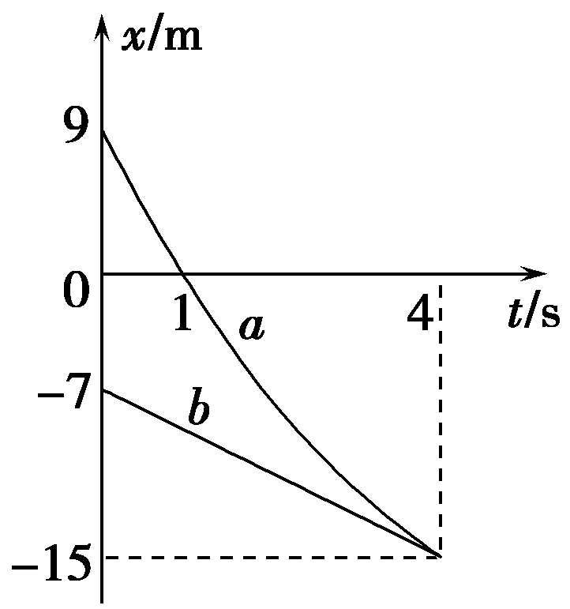
A．前4 s内两物体运动方向相同 B．前4 s内甲的平均速度是乙的平均速度的倍
C．t＝0时刻，甲的速度大小为9 m/s D．甲的加速度大小为2 m/s²
【答案】AD
【解析】x－t图象的斜率的正负表示运动的方向，故前4 s内两物体运动方向相同，均为负方向，故A正确；甲做匀变速直线运动，则甲的x－t图象对应于曲线a；前4 s内甲的平均速度为v₁＝＝－6 m/s，前4 s内乙的平均速度为v₂＝＝－2 m/s，故前4 s内甲的平均速度是乙的平均速度的3倍，故B错误；设t＝0时甲的速度为v₀，t＝4 s时甲的速度为v₄，则v₄＝v₂＝－2 m/s，又v₁＝，可得v₀＝－10 m/s，则甲的加速度a＝ m/s²＝2 m/s²，故C错误，D正确。
二、非选择题(本题共3小题，共30分，按题目要求作答。计算题要有必要的文字说明和解题步骤，有数值计算的要注明单位)
15．(10分) (2019·安徽马鞍山二中模拟)某同学用打点计时器测量做匀加速直线运动的物体的加速度，电源频率f＝50 Hz。在纸带上打出的点中，选出零点，每隔4个点取1个计数点，因保存不当，纸带被污染，如图所示，A、B、C、D是依次排列的4个计数点，仅能读出其中3个计数点到零点的距离：s_{A}＝16.6 mm，s_{B}＝126.5 mm，s_{D}＝624.5 mm。
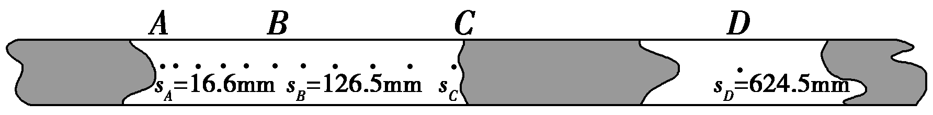
若无法再做实验，可由以上信息推知：
(1)相邻两计数点的时间间隔为________s；
(2)打C点时物体的速度大小为________m/s(取2位有效数字)；
(3)物体的加速度大小为________(用s_{A}、s_{B}、s_{D}和f表示)。
【答案】(1)0.1 (2)2.5 (3)
【解析】(1)因相邻的两计数点间还有4个计时点，故t＝5T＝0.1 s。
(2)由匀变速直线运动的特点可知：v_{C}＝＝×10^{－3} m/s＝2.5 m/s。
(3)设物体做匀加速直线运动的加速度为a，则根据Δs＝at²
得(s_{C}－s_{B})－(s_{B}－s_{A})＝at²，(s_{D}－s_{C})－(s_{C}－s_{B})＝at²。联立两式并消去s_{C}得
a＝＝。
16．（10分）(2019·黑龙江牡丹江一中模拟)如图甲所示，A车原来临时停在一水平路面上，B车在后面匀速向A车靠近，A车司机发现后启动A车，以A车司机发现B车为计时起点(t＝0)，A、B两车的vt图象如图乙所示。已知B车在第1 s内与A车的距离缩短了x₁＝12 m。
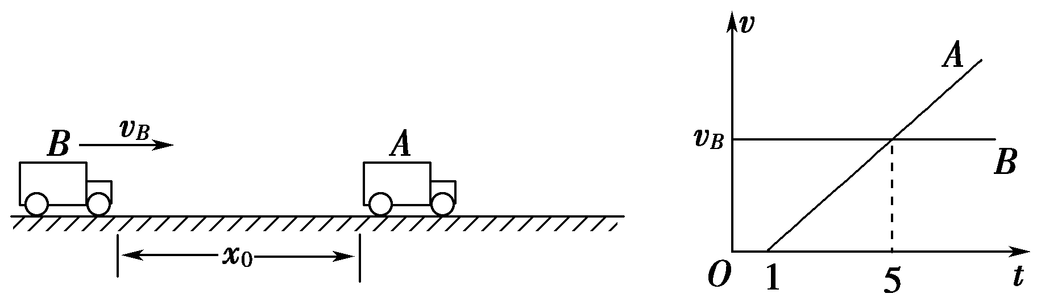
甲 乙
(1)求B车运动的速度v_{B}和A车的加速度a的大小。
(2)若A、B两车不会相撞，则A车司机发现B车时(t＝0)两车的距离x₀应满足什么条件？
【答案】(1)12 m/s 3 m/s² (2)x₀>36 m
【解析】(1)在t₁＝1 s时A车刚启动，两车间缩短的距离
x₁＝v_{B}t₁
代入数据解得B车的速度v_{B}＝12 m/s
A车的加速度a＝
将t₂＝ 5 s和其余数据代入解得A车的加速度大小
a＝3 m/s²。
(2)两车的速度达到相等时，两车的距离达到最小，对应于vt图象的t₂＝5 s时刻，此时两车已发生的相对位移为梯形的面积，则x＝v_{B}(t₁＋t₂)
代入数据解得x＝36 m
因此，若A、B两车不会相撞，则两车的距离x₀应满足条件：x₀>36 m。
17．（10分）(2019·山东烟台一中质检)一客运列车匀速行驶，其车轮在铁轨间的接缝处会产生周期性的撞击。坐在该客车中的某旅客测得从第1次到第16次撞击声之间的时间间隔为10.0 s。在相邻的平行车道上有一列货车，当该旅客经过货车车尾时，货车恰好从静止开始以恒定加速度沿客车行进方向运动。该旅客在此后的20.0 s内，看到恰好有30节货车车厢被他连续超过。已知每根轨道的长度为25.0 m，每节货车车厢的长度为16.0 m，货车车厢间距忽略不计。求：
(1)客车运行的速度大小；
(2)货车运行的加速度大小。
【答案】(1)37.5 m/s (2)1.35 m/s²
【解析】(1)设连续两次撞击轨道的时间间隔为Δt，每根轨道的长度为l，则客车的速度为v＝
其中l＝25.0 m，而Δt＝ s
解得v＝37.5 m/s。
(2)设货车开始运动后t＝20.0 s内客车行驶的距离为x₁，货车行驶的距离为x₂，货车的加速度为a,30节货车车厢的总长度L＝30×16.0 m，由运动学公式有x₁＝vt，x₂＝at²，由题意得L＝x₁－x₂，联立解得a＝1.35 m/s²。
